**День рождения Колобка (досуг-игра)**

Вспоминаем сказку о Колобке

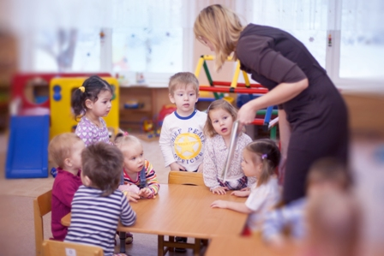

Рассказываем о том, как лепится Колобок

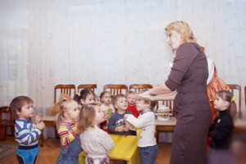

За дело берутся мастера-малыши!

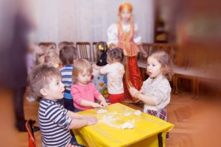

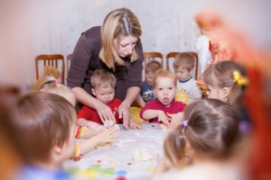

Ставим наши колобки в печку

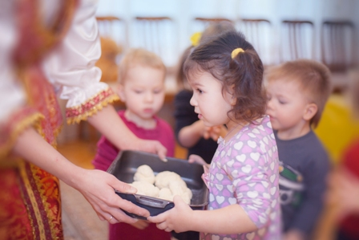

Колобки получились румяные и вкусные!

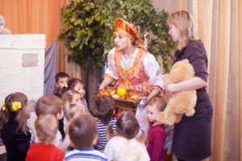

Танец для нашего Колобка

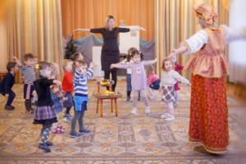

Сами Колобка слепили – сами и съедим!

